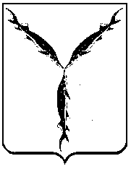

САРАТОВСКАЯ ГОРОДСКАЯ ДУМА

РЕШЕНИЕ

12.03.2021 № 85-674
г. Саратов

О досрочном прекращении полномочий депутата Саратовской городской Думы пятого созыва Турунтаева Геннадия Александровича

В соответствии со статьей 27 Устава муниципального образования «Город Саратов»

Саратовская городская Дума

РЕШИЛА:

- Считать досрочно прекращенными полномочия депутата Саратовской городской Думы Турунтаева Геннадия Александровича, избранного по единому избирательному округу в составе муниципального списка кандидатов, выдвинутых избирательным объединением Саратовское областное отделение политической партии «КОММУНИСТИЧЕСКАЯ ПАРТИЯ РОССИЙСКОЙ ФЕДЕРАЦИИ», 2 марта 2021 года в связи со смертью.
- Настоящее решение вступает в силу со дня его официального опубликования.

Исполняющий полномочия председателя
Саратовской городской Думы А.А. Серебряков

